**Detectarea si numararea portocalelor pentru estimarea randamentului culturilor**

**Studenti:**

**Cuciurean Catalin**

**Mayer George**

**Introducere**

In plantațiile de citrice, se efectueaza de obicei o estimare a randamentului cu cateva saptamani mai devreme de momentul culegerii fructelor pentru a estima resursele cerinţa. Procesul manual de evaluare a culturilor este ocazional realizat de pioni de mana. Preferabil, randamentul ar trebui estimat in numeroase perioade in timpul dezvoltarii culturilor, dar necesita costuri enorme de munca si timp. Mai precis, o estimare ieftina a randamentului este importanta pentru cultivatori, mai ales daca aceasta se poate face in timp util in sezonul de crestere.

**Fundamente teoretice**

Scopul acestui proiect este realizarea de detectare automata a portocalelor din culturile de citrice. Pentru a putea face acest lucru, initial in imagine vor fi cautate fructele dupa culoarea lor specifica si anume portocaliu, dupa care acestea vor fi etichetate si numarate.

Proiectul nostru este realizat in programul Visual Studio 2015, in care am contorizat numarul de portocale dintr-o poza. Rezolvarea taskului l-am facut in functia Portocale in care am folosit diferiti algoritmi pe care am sa-i descriu mai jos adaugand si poze sugestive.

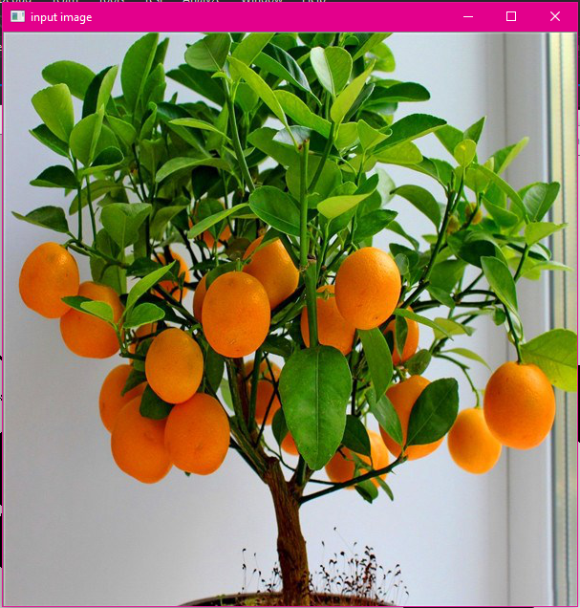

Poza noastra initiala contine o paleta larga de culori si in prima faza noi am transformat toate culorile care apareau si de care nu aveam nevoie, astfel ramanand doar nuantele de portocaliu care tot odata le-am transformat in culoarea neagra. Am parcurs imaginea pe lungime si latime, iar dupa am stabilit un interval astfel: culoarea rosie trebuia sa fie cuprinsa intre 180 si 255, culoarea verde este cuprinsa intre 50 si 215 iar culoare albastra intre 0 si 30, marcand aceste nuante dupa cu valoarea 0, adica negru.

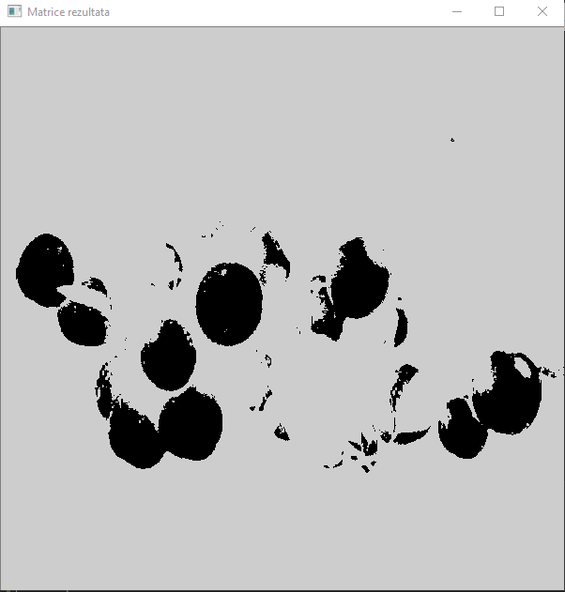

Am folosit dilatarea deoarece nu am gasit exact intervalul perfect de nuante de portocaliu pentru a extinde portocalele si astfel fiind sterse o multime de puncte negre. Acest algoritm l-am inceput prin parcurgerea imaginii dupa care am cautat culoarea neagra deoarece componenta noii imagini are doar doua culori: alb si negru mai apoi cautand vecinii fiecarui pixel negru si verificand ca si ei sa fie negrii pentru ca in final sa largim fiecare portocala.

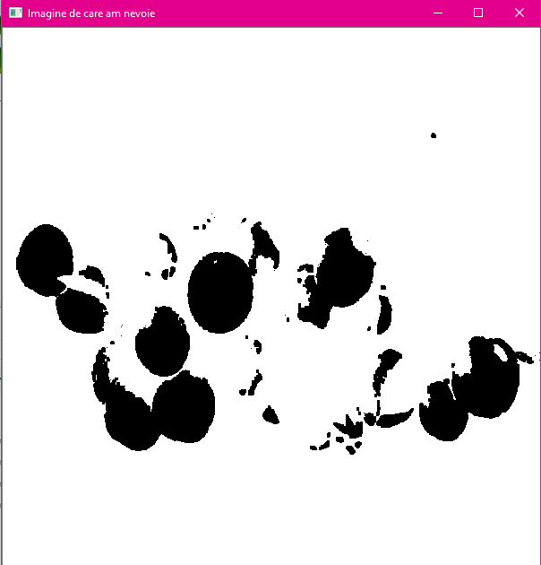

Deoarece am observat ca dilatarea nu a rezolvat toate problemele noastre am scris si un algoritm de corectie astfel: am inceput prin a parcurge imaginea si mai apoi am folosit o conditie prin care am cautat un pixel negru si i-am testat toti vecinii punand conditia ca acestia sa fie albi, transformand mai apoi toate punctele negre care au mai ramas in fundal in puncte albe.

In final am folosit algoritmul de etichetare prin parcurgere in latime din laborator. Primul pas fiind de a initializa matricea de etichete cu valoarea 0 pentru toti pixelii, indicand faptul ca initial totul este neetichetat, apoi algoritmul va cauta un pixel de tip obiect care este neetichetat. Daca acest punct este gasit el va primi o eitcheta noua pe care o va propaga vecinilor lui, totodata contorizand si numarul de etichete care astfel ne va rezulta numarul de portocale pe care le le avem de fapt in imagine. Vom repeta acest proces pana cand toti pixelii obiect vor primi o eticheta.

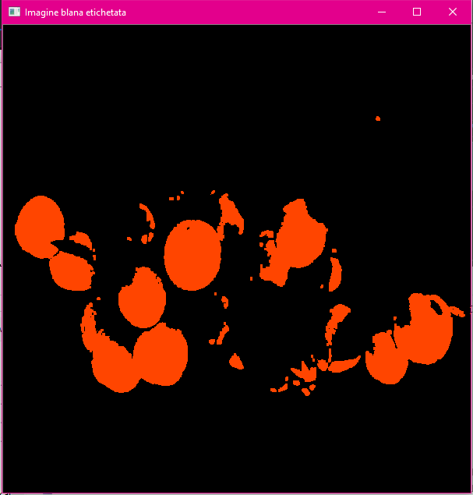

**Concluzii**

In urma experimentului afectuat, se observa ca unele portocale nu sunt intregi, iar din cauza frunzelor unele sunt formate din mai multe puncte, din cauza aasta se numeroteaza mai multe decat ar trebui.

Proiectul poate fi in continuare imbunatatit, se poate implementa un algoriym care sa corecteze portocalele formate din mai multe puncta astfel incat numerotarea sa fie cat mai precisa.